Classification of apple maturity based on color using the K-Nearest Neighboor (KNN) method
Klasifikasi Kematangan Buah Apel Berdasarkan Warna Menggunakan Metode K-Nearest Neighboor (KNN)

Nur Fadillah¹, Rizal Adi Saputra², Jumadil Nangi³

^{1,2} Teknik Informatika, Universitas Halu Oleo Kendari, Indonesia

¹nurfadillahaskari@gmail.com, ²*rizaladisaputra@uho.ac.id

Informasi Artikel | Abstract
Received: December 2023  Revised:  Accepted:  Published: | Purpose: The aim of this research is to provide support to apple fans and farmers in determining the choice of fruit that is ripe and ready to be consumed, using indicators of outer skin color as a basis for classification.  Design/methodology/approach: The approach uses the K-Nearest Neighbor (KNN) method to classify the level of ripeness of apples based on skin color. KNN is used as a classification method. This approach utilizes the similarity of skin color with training data to determine the level of maturity. The evaluation results showed an accuracy of 90%, making it an effective approach for identifying the ripeness level of apples.Findings/result: From the results of the system evaluation of 206, it shows an accuracy level of 90% with a sensitivity of 80% and a specificity of 67% as measured by the Hold Out Estimation model.  Originality/value/state of the art: This research uses test data/testing data originating from Kaggle and Google as well as several photos taken directly. In total, 206 images of apples were used.
 | Abstrak
Keywords: Appel;K-Nearest Neighbhors(K-NN);Holdout Estimation, Classification, Machine Learning  Kata kunci: Apel; K-Nearest, Holdout Estimation Neighbhor(K-NN); Machine Learning; Metrik | Tujuan : Adapun tujuan dari penelitian ini yaitu, untuk memberikan dukungan kepada para penggemar dan petani buah apel dalam melaukan proses pemilihan buah yang sudah matang dan siap dikonsumsi, dengan menggunakan indikator warna kulit luarnya sebagai dasar klasifikasi.  Perancangan/ metode/ pendekatan: Pendekatan ini menggunakan model metode algoritma K-Nearest Neighbhor (KNN) untuk mengklasifikasikan tingkat kematangan buah apel berdasarkan warna kulit. KNN digunakan sebagai metode klasifikasi. Pendekatan ini memanfaatkan kemiripan warna kulit dengan data latih untuk menentukan tingkat kematangan. Hasil evaluasi menunjukkan akurasi sebesar 90%, menjadikannya pendekatan yang efektif untuk identifikasi tingkat kematangan buah apel.  Hasil: Dari hasil evaluasi sistem terhadap 206 menunjukkan tingkat acurasi sebesar 90% dengan sensitivity 80% dan untuk specifificity sebesar 67% yang diukur melalui model Hold Out Estimation.  Keaslian/ state of the art:Penelitian ini mengunakan data uji/data testing yang berasal dari kaggle dan google serta beberapa foto yang dipotret langsung. Untuk total gambar yang digunakan sebanyak 206 gambar buah apel.

Pendahuluan
Apel merupakan buah-buahan yang memiliki banyak kandungan didalamnya seperti tinggi serat, vitamin C, dan berbagai macam antioksidan sehingga memiliki banyak pengemar. Satu buah apel diketahui mengandung 95 kalori, yang sebagian besarnya berasal dari kandungan karbohidrat didalamnya. Meski tinggi kalori, apel merupakan buah yang bebas lemak, natrium, dan kolesterol. Buah ini juga jaya akan air karena 86 persen kandungan apel adalah air oleh karena itu sangat berguna bila dilakukan sebuah peneltian yang dapat membantu penggemar buah apel ini apakah sudah mencapai tingkat kematangan yang layak untuk dimakan melalui warna kulit luarnya[1]. Selain itu, buah apel merupakan produk holtikultura yang paling banyak diminati dan dikonsumsi oleh masyarakat atau memiliki banyak pengemar[2].
Dalam penelitian ini, peneliti menggunakan Metode klasifikasi untuk menilai sejauh mana buah apel telah matang berdasarkan warna dari kulitnya. Metode yang digunakan adalah algoritma K-Nearest Neighbor (K-NN) Trisnaningtyas. Metode yang digunakan dalam penelitan ini bekerja dengan menentukan label objek baru berdasarkan mayoritas lebel dari objek terdekat dalam kelompok data latih [3]. algoritma K-Nearest Neighbor (K-NN) sendiri adalah metode klasifikasi untuk menentukan label dari sebuah objek baru berdasarkan mayoritas label dari jarak terdekat k dalam kelompok data latih. Metode ini sesuai untuk penelitian ini karena dapat diaplikasikan dengan baik pada kasus ini [4]. Setiap kumpulan data pembelajaran mewakili satu digit, dilambangkan dengan c, dalam ruang berdimensi n [5]. Klasifikasi adalah satu teknik dalam pembelajaran machine learning untuk menemukan model atau fungsi yang menjelaskan atau membedakan konsep atau kelas data [6].
Penelitian terdahulu menggunakan metode yang sama yaitu K-Nearest Neigbhors (K-NN) dengan kasus yang sama. Namun pada penelitian sebelumnya hanya 2 kelas saja, yaitu belum matang dan matang, dan juga data yang digunakan masih kurang sesuai yang dilampirkan dalam saran jurnal yang menyatakan bahwa “penelitian dengan objek penelitian yang sama namun dikembangkan dengan penggunaan dataset yang lebih kompleks dan beragam jenis sehingga dapat menjadikan model yang lebih bervariasi pada penelitian selanjutnya”. Sehingga pada penelitian ini peneliti menggunakan kelas yang lebih kompleks yaitu matang, setengah matang dan belum matang. Selain itu, peneliti juga mengumpulkan lebih banyak data untuk dilakukan percobaan dalam mengklasifikasikan kematangan buah apel.
Pengolahan citra digital adalah bidang ilmu yang mengekplorasi pembentukan, pengolahan, dan analisis citra untuk menghasilkan informasi yang dapat dipahami manusia. Dari segi matematika, Citra menjalankan fungsi dengan intensitas tinggi dalam dua dimensi. Agar hal ini terjadi, Dengan komputer digital, segala sesuatunya harus dilakukan secara numerik dan presisi [7]. Fokus penelitian ini adalah mengimplementasikan pengolahan citra digital dalam konteks kehidupan sehari-hari, khususnya dalam membantu pengemar apel. Pengolahan nilai intensitas citra dari gambar yang digunakan untuk klasifikasi kematangan buah apel [8].
Melalui pendeteksian berdasarkan warna kulit buah apel, tujuan penelitian ini adalah memberikan kemudahan bagi penyuka apel untuk mengidentifikasi tingkat kematangan buah tersebut secara visual. Dengan demikian, hasil identifikasi ini diharapkan dapat memberikan paduan yang handal dalam membeli, mengonsumsi, dan memetik apel dengan memperhatikan tingkat kematangannya yang dapat terlihat dari warna kulit buah apel itu sendiri.

Metode/Perancangan
Pada penelitian ini menggunakan metode K-Nearest Neighbor (K-NN) yang digunakan untuk mengklasifikasikan kematangan buah apel berdasarkan warna buah apel. Adapun tahapan dari penelitian yakni pengumpulan Data, preprocessing, ekstraksi ciri, pembagian data, pemilihan metode, dan evaluasi model.
Ekstraksi Ciri
Preprocessing
Pengumpulan Data

Evaluasi Model
Pemilihan Metode
Pembagian Data

Gambar 1 Diagram Tahapan Penelitian

2.1 Pengumpulan Data
Pengumpulan data merupakan suatu langkah yang digunakan untuk mengumpulkan informasi atau data yang ada kaitannya dengan penelitian. Dalam pengumpulan data digunakan metode belajar dan observasi [9]. Data yang digunakan dalam penelitian berasal dari dataset 360-Fruits dari situs Kaggle, dan 18 gambar didapatkan situs google, berjumlah 206 gambar buah apel. Kemudian gambar tersebut dikelompokan menjadi 3 folder berbeda, yaitu hijau, kuning dan merah. Pengelompokkan ini didasarkan pada warna dari gambar buah apel yang ada.

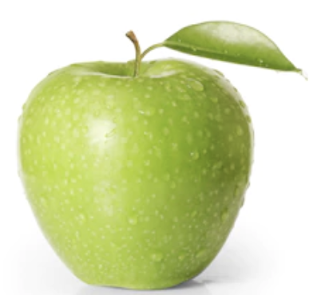  Referensi Apel Mentah | 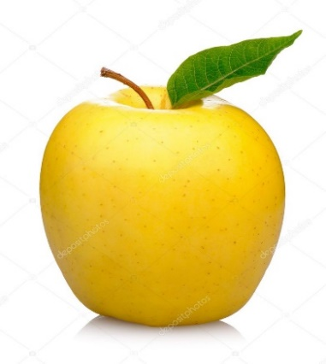  Referensi Apel Setengah Matang | 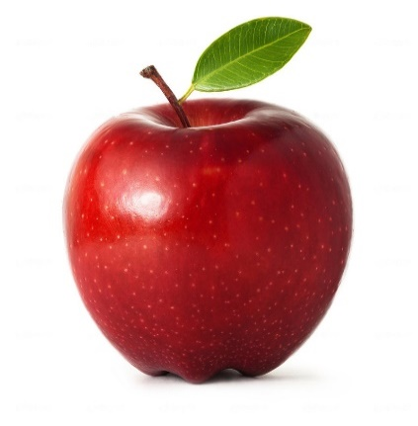  Referensi Apel Matang
Gambar 2 Kematangan Buah Apel

Preprocessing
Dalam penelitian ini, preprocessing dilakukan untuk meningkatkan manipulasi data agar dapat digunakan dalam proses elaborasi [10]. Selain itu, tahapan ini bertujuan untuk mempersiapkan data agar dapat digunakan oleh model mechine learning. Dalam tahapan ini terbagi menjadi 4 tahapan yaitu risize, flatte, normalisasi dan pengurangan noise. Pada riseze peneliti melakukan pemerataan ukuran gambar menjadi 100x100 pixel, agar gambar buah apel memiliki ukuran yang sama. Peneliti juga menggunakan menggunakan flatten untuk mengubah matriks 2 dimensi menjadi vektor satu dimensi. Normalisasi data digunakan untuk menentukan nilai sehingga mereka berada dalam kisaran tertentu. Selanjutnya, normalisasi bertujuan untuk menjaga model kualitas stabil dalam menghadapi standar deviasi yang sangat kecil dalam fitur atau sifat. Skala Min Max digunakan untuk menormalkan data [11].
$x^{1}=\frac{x-min⁡(x)}{\max\left(x\right)-min⁡(x)}$ (1)
𝑥′ : Nilai dataset setelah normalisasi
𝑥 : Nilai dataset sebelum normalisasi
min (𝑥) : Nilai minimum dari kumpulan data 𝑥
max(𝑥) : Nilai maksimum dari kumpulan data 𝑥
Peneliti menggunakan Penghapusan noise untuk mengubah piksel-piksel background yang salah terdeteksi sebagai objek pada saat proses segmentasi. Penghapusan noise dilakukan dalam 2 tahapan, yaitu: Penghapusan noise pertama, dengan memisahkan beberapa gambar yang berbentuk Kumpulan buah apel, agar memudahkan proses pengukuran pixel. Untuk tahapan kedua, dilakukan proses pengecekan setiap pixel objeknya. Kemudian dihitung kepadatan tetangga pixsel objek yang ada didataset [12].

  - Eksraksi Ciri
Tahap ini merupakan tahap identifikasi ciri-ciri/karakter pembeda sehingga objek-objek dapat dibedakan satu sama lain. Fitur yang dikumpulkan kemudian digunakan sebagai parameter atau nilai masukan untuk tahap klasifikasi. Ciri bentuk merupakan salah satu ciri suatu benda yang dapat diidentifikasi. Untuk ektraksi ciri yang digunakan adalah representasi dari RGB (Red, Greeen, Blue) dimana pada proses ini dilakukan pemilihan warna yang dominan. Representasi RGB bertujuan untuk memproses citra dan mengektraksi informasi warna yang diperlukan.

  - Pembagian Data
Pada kasus klasifikasi kematangan apel, proporsi data training yang digunakan adalah 80% sedangkan data testing adalah 20%. Hal ini berarti, 80% dari dataset akan digunakan untuk melatih model K-NN, sedangakan 20% dari dataset akan digunakan untuk mengevaluasi kinerja model. Dari hasil pembagian didapatkan 164 data training dan 42 data testing.

  - Pemilihan Metode
Dalam penelitian ini menggunakan metode K-Nearest Neighbors(K-NN). K-Nearest Neighbor (KNN) adalah metode yang digunakan untuk mengelompokkan atau mengklasifikasikan dengan memeriksa fitur-fitur pada tetangga terdekatnya. Salah satu kelebihan KNN adalah kemampuannya menangani data pelatihan yang luas [13]. Ketika set pelatihan dan metrik jarak tetap tidak berubah, berarti hasil keputusan dari aturan rumah tetangga terdekat telah ditentukan secara unik untuk setiap sampel yang akan dipertaruhkan [14],. Pada metode ini digunakan KNN dimana K=3. Kelas dari kemetangan ini terbagi (Belum Matang, Setengah Matang, dan Matang), yaitu dengan jenis klasifikasi multikelas[15].

  - Evaluasi Model
Evaluasi dilakukan guna mengidentifikasi parameter dan fitur terbaik untuk meramalkan pergerakan harga saham. Dalam penelitian ini, Evaluasi model K-NN dilakukan dengan menggunakan metrik dan juga Hold Out Estimate . Metriks adalah ukuran kinerja yang digunakan untuk menilai kinerja model, sedangkan Hold Out Estimate (HOE) merupakan pembelajaran mesin, perkiraan hold-out terkait dengan memperkirakan kinerja model pada data yang belum pernah digunakan untuk melatih model. Ini adalah salah satu pendekatan validasi model yang paling sering digunakan untuk menentukan generalisasi model ke data baru.
- Precision dalam konteks klasifikasi mengacu pada kemampuan model untuk mengidentifikasi positif yang sebenarnya secara akurat. Artinya, precision mengukur proporsi prediksi positif yang benar-benar positif. Jika mendekati 1, maka model sangat tinggi atau akurat. Jika bernilai mendekati 0,5 maka model tergolong moderat atau agak akurat. Sedangkan jika mendekati 0 maka, model tergolong rendah atau sering salah.
Precision = TP / (TP + FP) (2)
- Recall merupakan kemampuan model untuk megidentifikasi semua sampel positif yang sebenarnya, tidak peduli model klasifikasi sampel lain dengan benar atau tidak. Artinya, recall mengukur proporsi sampel positif yang diklasifikasikan sebagai positif.
Recall = TP / (TP + FN) (3)
- F1-score merupakan model yang mengabungkan precision dan recall untuk memberikan gambaran yang lebih seimbang tentang kinerja model.
F1-score = 2 * (precision * recall) / (precision + recall) (4)
- Akurasi adalah model evaluasi performa model dalam pembelajaran mesin yang mengukur seberapa akurat model dalam memprediksi label (kelas) dari data baru. Akurasi dihitung sebagai persentase jumlah prediksi yang benar dibagi dengan jumlah total prediksi yang dibuat [21], [22] [16].
Akurasi = TP + TN (TP + TN + FP + FN) (5)
- Spesifisitas mengklasifikasikan sampel negatif dengan benar benar sebagai negatif.
Artinya, spesifisitas menunjukkan seberapa baik model menghindari hasil positif palsu
Spesifisitas = TN / (TN + FP) (6)
- Sensivisitas adalah pengklasifikasikan sampel positif dengan benar sebagai positif. Artinya, sensivisitas menunjukkan seberapa baik model mengindari hasil negatif palsu(FP).
Sensivisitas = TP / (TP + FN) (7)
Keterangan :
TP (True Positive) = Jumlah sampel yang benar-benar positif dan diklasifikasikan sebagai positif.
TN (True Negative) = Jumlah sampel negatif yang diklasifikasikan dengan benar sebagai negatif.
FP (False Positive) = Jumlah sampel yang sebenarnya negatif tetapi diklasifikasikan sebagai positif (positif palsu)
FN (False Negative) = Jumlah sampel yang sebenarnya positif tetapi diklasifikasikan sebagai negatif(negatif palsu)

Hasil dan Pembahasan
Pada penelitian ini, peneliti membuat sebuah sistem untuk mengklasifikasikan Tingkat kematangan bauh apel. Adapun dalam penelitian kali ini menggunakan algoritma K-Nearest Neighbhors dan juga Bahasa pemrograman python untuk mengklasifikasikan data yang telah dikumpulkan. Dalam penelitian ini, peneliti menggunakan Kaggle untuk pembuatan sistem klasifikasi kematangan buah apel. Tingkat kematangan buah apel yang digunakan adalah buah apel belum matang, matang dan setengah matang. Untuk lebih jelasnya, berikut adalah alur hasil penelitian kematangan buah apel pada Gambar 3.

Mengklasifikasikan Kematangan
Membagi Data Testing dan Data Training
Membuat Model
K-NN

Evaluasi Model

Gambar 3 Diagram Tahapan Klasifikasi Metode K-NN
  - Pembagian Data Testing dan Data Training
Dalam penelitian ini peneliti menggunakan sebanyak 206 gambar. kemudian peneliti melakukan pembagian data dengan 2 kategori yaitu data training dan data testing, dimana dalam pembagian ini peneliti menggunakan bahasa pemrograman Python. Peneliti membagi 80% data training dan 20% data testing. Dari hasil diatas didapatkan data Training sebesar 164 gambar dan untuk data Testing sebesar 42 data gambar buah apel, sehingga hasil inilah yang peneliti gunakan dalam penelitian ini.

  - Hasil Klasifikasi
Adapun hasil dari penelitian ini yaitu ketika apel yang mendominasi berwarna merah maka, gambar tersebut akan di golongkan ke tingkat kematangan Matang. Jika apel memiliki hasil persentasenya yang mendominasi kan warna kuning maka apel tersebut tergolong apel Setengah Matang. Sedangkan jika apel yang memiliki persentase mendominasi warna hijau maka apel tersebut tergolong apel Belum Matang. Hasil hasil ini akan menunjukan kelas yang diprediksi oleh model gambar baru, dalam konteks ini, yaitu metode K-NN memprediksi bahwa buah apel pada gambar tersebut masuk dalam kategori yang telah ditentukan.
Tabel 1 Hasil Klasifikasi
No. | Jenis Kematangan | Gambar Buah | Hasil
1. | Belum Matang | 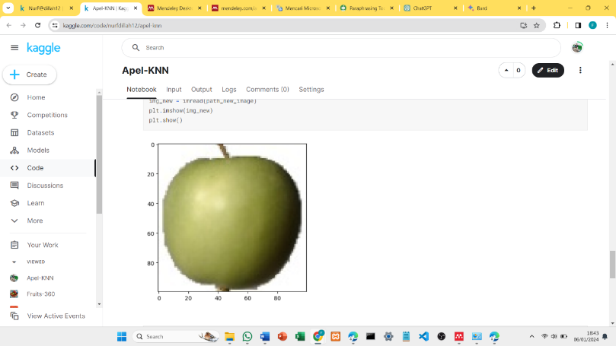 | Belum Matang= 66.6%  Setengah Matang = 33.3%  Matang = 0.0%  The predicted class fot the new image is : Belum Matang
2. | Setengah Matang | 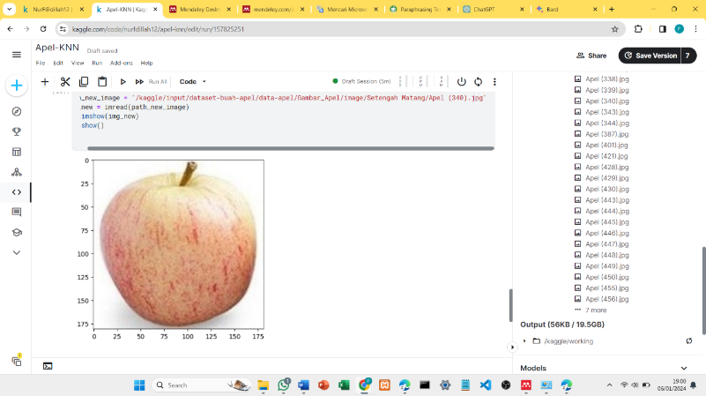 | Belum Matang = 0.0%  Setengah Matang = 100.0%  Matang = 0.0%  The predicted class fot the new image is : Setengah Matang
3. | Matang | 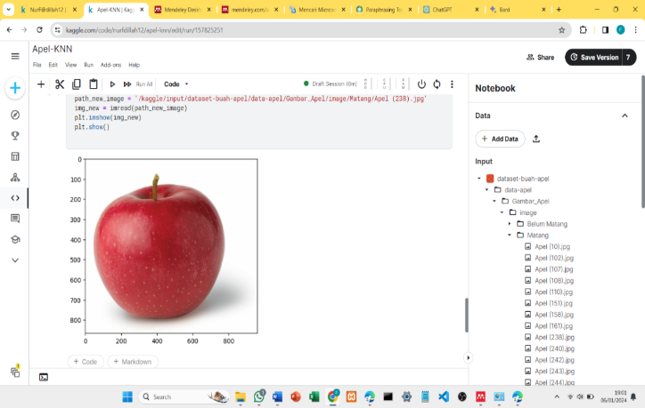 | Belum Matang = 0.0%  Setengah Matang = 0.0%  Matang = 100.0%  The predicted class fot the new image is : Matang
  - Evaluasi Model
Tahapan ini merupakan proses mengukur kinerja model yang telah dibuat dengan menggunakan data testing. Dalam penelitian ini, peneliti menggunakan Hold Out Estimate dan metrik evaluasi umum yang digunakan yatiu presisi, recall, F1-score dan support. Selain itu, ada juga Akurasi, Sensifitas, Dan Spresifisitas.
Tabel 2 Hasil Evaluasi Model
 | Precision | Recall | F1-score | Support
Belum Matang | 0.92 | 0.85 | 0.88 | 13
Setengah Matang | 0.81 | 0.93 | 0.87 | 14
Matang | 1.00 | 0.93 | 0.97 | 15
Accuracy |  |  | 0.90 | 42
Macro Avg | 0.91 | 0.90 | 0.90 | 42
Weighted Avg | 0.91 | 0.90 | 0.91 | 42
the model is 90.47619047619084% accurate
Sensifisitas : 0.80
Spesificitas : 0.67
Berdasarkan gambar hasil evaluasi model K-NN menunjukkan nilai akurasi pada penelitian ini sebesar 90% yang menandakan bahwa model ini dapat memprediksi dengan benar jenis kematangan buah. Selain itu, hasil juga menunjukkan bahwa model ini memiliki nilai akurasi yang baik baik pada setiap kelasnya. Untuk buah yang belum matang, memiliki nilai akurasi sebesar 92%, untuk buah setengah matang bernilai 81 % sedangkan untuk nilai akurasi untuk buah yang matang sebesar 100%.

Kesimpulan dan Saran
Melalui pendekatan yang menggunakan K-Nearest Neighbhors dalam mengklasifikasikan tingkat kematangan buah apel berdasarkan warna kulit, hasil evaluasi yang menunjukkan 90%. Pendekatan ini memberikan solusiefektif dalam mengatasi klasifikasi tingkat kematangan buah apel secara visual, berkontribusi pada efisiensi dan akurasi dalam identifikasi waktu yang tepat untuk memanen dan mengonsumsi buah apel. Dengan hasil akurasi yang tinggi pada masing masing kelas kematangan, maka model ini dapat dianggap sebagai alat yang handal dan bergua bagi para konsumen maupun petani dalam proses pengambilan keputusan terkait kematangan buah apel.

Daftar Pustaka
[1] A. Ilmi, M. Hanif Razka, D. S. Wiratomo, and D. S. Prasvita, “Klasifikasi Tingkat Kematangan Buah Apel Berdasarkan Fitur Warna Menggunakan Algoritma K-Nearest Neighbor dan Ekstraksi Warna HSV,” Seminar Nasional Mahasiswa Ilmu Komputer dan Aplikasinya (SENAMIKA) Jakarta-Indonesia, Dec. 2021, [Online]. Available: https://www.kaggle.com/mbkinaci/fruit-images-for-object-detection
[2] Irwan Siswanto, Ema Utami, and Suwanto Raharjo, “Klasifikasi Tingkat Kematangan Buah Berdasarkan Warna danTekstur Menggunakan Metode K-Nearest Nighbhors dan Nearest Mean Classifier (NMC),” Jurnal Teknologi Informasi dan Komunikasi, vol. Volume 10, Nomor 1, 2020.
[3] K. Kematangan Buah Apel Berdasarkan Warna Dan Tekstur Menggunakan Algoritma K-Nearest Neighbor, F. Indra Pratama, A. Pandu Wijaya, H. Pratiwi, and A. Budianita, “Classification of Apple Fruit Ripeness Based on Color and Texture Using the K-Nearest Neighbor Algorithm Abstrak,” Jurnal Ilmiah Intech : Information Technology Journal of UMUS, vol. 5, no. 01, pp. 11–18, 2023.
[4] C. Paramita, E. Hari Rachmawanto, C. Atika Sari, and D. R. Ignatius Moses Setiadi, “Klasifikasi Jeruk Nipis Terhadap Tingkat Kematangan Buah Berdasarkan Fitur Warna Menggunakan K-Nearest Neighbor,” Jurnal Informatika: Jurnal Pengembangan IT, vol. 4, no. 1, pp. 1–6, Jan. 2019, doi: 10.30591/jpit.v4i1.1267.
[5] S. Raysyah, V. Arinal, and D. I. Mulyana, “Klasifikasi Tingkat Kematangan Buah Kopi Berdasarkan Deteksi Warna Menggunakan Metode KNN dan PCA,” Sistem Informasi |, vol. 8, no. 2, pp. 88–95, Sep. 2021.
[6] M. R. Sugiyono, “Pemodelan Pengolahan Citra untuk Klasifikasi Jenis Buah Pisang Menggunakan Metode KNN,” Jurnal Pendidikan dan Konseling, vol. 4, no. 5, 2022.
[7] K. A. Pratama, W. Priyo Atmaja, and V. Lusiana, “Klasifikasi Tingkat Kematangan Buah Kersen Menggunakan Citra HSI Dengan Metode K-Nearest Neighbor (KNN),” vol. 11, no. 1, Jan. 2022.
[8] N. N. M. Husnul Khotimah, “Klasifikasi Kematangan Buah Mangga Berdasarkan Citra HSV dengan KNN,” ELTI Jurnal Elektronika, Listrik dan Teknologi Informasi Terapan, vol. 2, no. 1, pp. 1–7, Dec. 2019, [Online]. Available: https://ojs.politeknikjambi.ac.id/elti
[9] M. H. Hanafi, N. Fadillah, and A. Insan, “Optimasi Algoritma K-Nearest Neighbor untuk Klasifikasi Tingkat Kematangan Buah Alpukat Berdasarkan Warna,” IT JOURNAL RESEARCH AND DEVELOPMENT, vol. 4, no. 1, pp. 10–18, May 2019, doi: 10.25299/itjrd.2019.vol4(1).2477.
[10] F. Liantoni, “Klasifikasi Daun Dengan Perbaikan Fitur Citra Menggunakan Metode K-Nearest Neighbor,” ULTIMATICS, vol. VII, no. 2, 2015.
[11] R. Alif Nawasta and N. Heri Cahyana, “Implementation of Mel-Frequency Cepstral Coefficient as Feature Extraction using K-Nearest Neighbor for Emotion Detection Based on Voice Intonation Implementasi Ekstraksi Ciri Mel-Frequency Cepstral Coefficient Menggunakan K-Nearest Neighbor Untuk Deteksi,” Jurnal Informatika dan Teknologi Informasi, vol. 20, no. 1, pp. 51–62, 2023, doi: 10.31515/telematika.v20i1.9518.
[12] A. H. Pawit Rianto, “Penentuan Kematangan Buah Salak Pondoh Di Pohon Berbasis Pengolahan Citra Digital,” IJCCS, vol. Vol.11, No.2, Jul. 2017.
[13] W. Aliansa, H. N. Ifayatin, and R. A. Saputra, “Segmentasi Kematangan Pisang Raja Berbasis Fitur Warna HSV Menggunakan Metode KNN,” Jurnal Sains Komputer & Informatika (J-SAKTI), vol. 7, no. 2, pp. 595–608, Sep. 2023.
[14] I. F. Nurahmadan, A. Agusta, P. A. Winarno, B. H. Sazali, Y. Thurfah, and A. Rosaliah, “Perbandingan Algoritma Machine Learning Untuk Klasifikasi Denyut Jantung Janin,” Seminar Nasional Mahasiswa Ilmu Komputer dan Aplikasinya (SENAMIKA), Apr. 2021.
[15] Isman, Andani Ahmad, and Abdul Latief, “Perbandingan Metode KNN Dan LBPH Pada Klasifikasi Daun Herbal,” Jurnal RESTI (Rekayasa Sistem dan Teknologi Informasi), vol. 5, no. 3, pp. 557–564, Jun. 2021, doi: 10.29207/resti.v5i3.3006.
[16] P. G. Manek, B. Baso, and B. Meidyani, “Identifikasi Tingkat Kematangan Buah Pinang Menggunakan K-Nearest Neighbor Berdasarkan Fitur Tekstur dan Warna,” Journal of Information and Technology, vol. 2, no. 2, pp. 75–79, Apr. 2023, doi: 10.32938/jitu.v2i2.4205.

